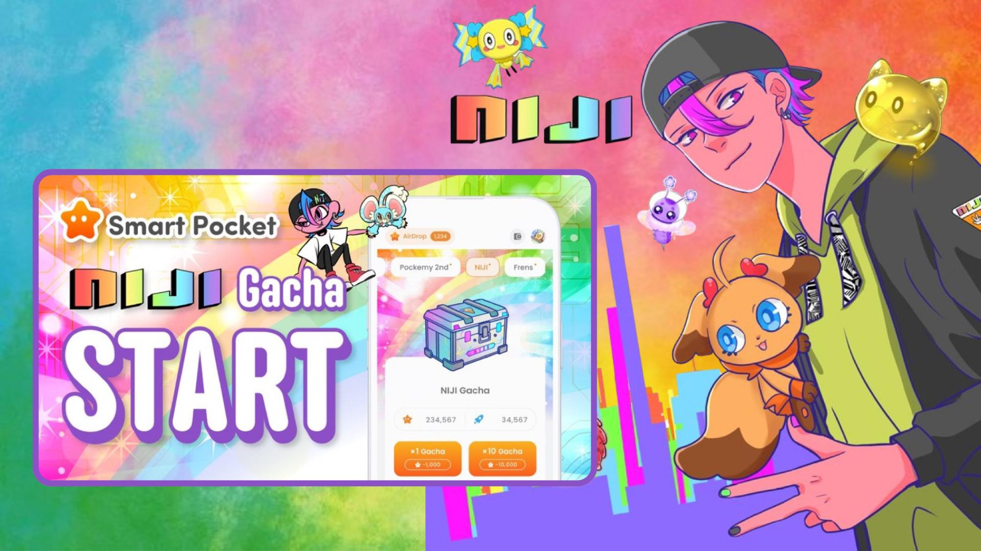

**Ra mắt Gacha NIJI trên Smart Pocket 🌈 Tất cả đều Super Rare, tăng hạng ngay!**

**Bài viết không thể bỏ qua cho người dùng ứng dụng Smart Pocket! Khi đợt airdrop $SP sắp đến, gacha NIJI mới là cơ hội quan trọng không nên bỏ lỡ.  
  
Bài viết gốc tiếng Nhật: https://note.com/japan_dao/n/n521a5818be74**

# NIJI là gì?

NIJI là loạt gacha mới với ý tưởng xây dựng một thế giới nơi mọi người có thể theo đuổi đam mê của mình bằng cách chấp nhận và công nhận lẫn nhau. Tất cả nhân vật đều mang sắc màu cầu vồng.

